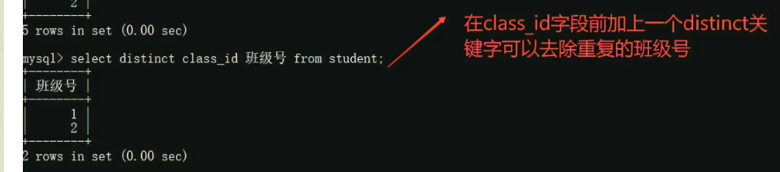

在属性前加上distinct，去掉重复字段。

条件查询

#语法:select 查询列表 from 表名 where 筛选条件;

#分类:

# 一.按条件表达式筛选，条件运算符:> < = != <> >= <=

# 二.按逻辑表达式筛选，逻辑运算符:&& || ! and or not

# 三.模糊查询:like between and in is null

# like一般和通配符搭配使用，%通配符表示任意多个字符包含0个字符

# _通配符表示任意单个字符

<>表示不相等与！=等价。

排序查询：

#语法：

# select 查询列表 from 表名

# [where 筛选条件]

# order by 排序列表 [asc|desc]

#其中asc表示升序排列，desc表示降序排列,如果不写默认是asc升序排列

一般情况下，为了节省资源，排序在筛选之后。

函数查询：

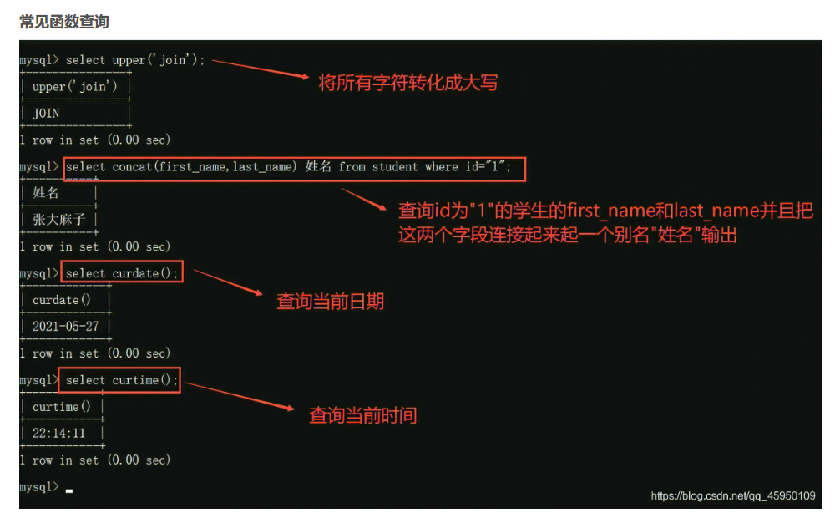

分组查询：

#语法

# select 分组函数，列(要求是出现在group by后面的列)

# from 表

# [where 筛选条件]

# group by 分组的列表

# [order by 子句]

#常见的分组函数

# sum求这组总和，avg求这组平均值，max求这组最大值，min求这组最小值，count计算这组数据总的个数

HAVING 关键字是 SQL 语句中用于筛选分组后的结果集合的一种方法。它通常与 GROUP BY 子句一起使用，以对每个组应用一个聚合函数，并过滤掉不符合条件的分组。

# 内连接

# 关键字 inner join on

# 其中inner关键字可以省略

# 筛选条件放在where后面，连接条件放在on后面，提高分离性

# 内连接的结果只取两个表的交集部分

#语法:

# left (outer) join on

# right (outer) join on

#外连接中的outer关键字可以省略

#全外连接mysql不支持，暂时不必掌握

#外连接分为左外连接和右外连接，左外连接左边的表是主表，右外连接右边的表是主表

#外连接与内连接不同的是：内连接只会取两个表的交集部分，而外连接会显示出主表中的全部记录，而另外一个非主表只会显示出符合搜索条件的

# 记录，其它的会用null代替

# 语法:

# cross join

#交叉连接其实就是求两个表的笛卡尔积

#如果a表有m条记录，b表有n条记录，那么交叉连接之后，总的记录就有m*n条

# 关键字union

# 联合查询可以将多条查询语句的结果合并成一个结果

# 联合查询要求查询结果的列数以及列的顺序都要保持一致

# 使用union关键字默认去重，如果使用union all则可以包含重复项